
P R E S S E I N F O R M A T I O N

Vernissage zur Ausstellung „Unser Pirmasens der Zukunft“

- Städtisches Krankenhaus Pirmasens präsentiert Bilder verschiedener Maltechniken aus inklusivem Kreativprojekt mit Jugendhaus ONE und GHG Pfalzblick im ASB
- Reihe „Kunst im Krankenhaus“ setzt sich fort mit Themenbezug zu den Wünschen und Zukunftsvisionen der Künstlerinnen und Künstler für ihre Heimatstadt
(Städtisches Krankenhaus Pirmasens, 19.2. – 30.4.2026, Vernissage im Foyer am 19.2.2026 um 19 Uhr)

Pirmasens, 30. Januar 2026. Am 19. Februar 2026 startet im Städtischen Krankenhaus Pirmasens in der beliebten Reihe „Kunst im Krankenhaus“ die Ausstellung „Unser Pirmasens der Zukunft“. Gezeigt werden insgesamt 55 Bilder verschiedener Maltechniken sowie eine Skulptur. Diese sind das Ergebnis eines inklusiven Kreativprojekts, das von Mai bis Dezember 2025 in Kooperation mit dem Jugendhaus ONE Pirmasens der IB Südwest gGmbH und der GHG Pfalzblick im ASB GmbH durchgeführt wurde. Die Werke stammen von den teilnehmenden Kindern, Jugendlichen und jungen Erwachsenen, unter ihnen auch Menschen mit Behinderungen, sowie von Betreuungspersonen beider Einrichtungen. Das Thema der Ausstellung will einen direkten Bezug der Ausstellungsstücke zu den Wünschen und Zukunftsvisionen der Künstlerinnen und Künstler für ihre Heimatstadt schaffen.
Die Ausstellung „Unser Pirmasens der Zukunft“ wird von 19. Februar bis 30. April 2026 zu sehen sein. Zur Vernissage im Foyer des Städtischen Krankenhauses am 19. Februar 2026 um 19 Uhr sind alle Interessierten herzlich eingeladen. Nach der Begrüßung durch Verwaltungsdirektor Gero Matheis kann die Ausstellung erkundet werden. Für die musikalische Umrahmung sorgt die JuKuWe Pirmasens.
„Kunst im Krankenhaus“ gibt immer wieder regionalen Kunstschaffenden eine willkommene Plattform zur Präsentation ihrer Werke unterschiedlicher Genres im öffentlichen Raum. Ausstellungsort ist jeweils das Erdgeschoss des Städtischen Krankenhauses an der Pettenkoferstraße.

Hintergrund zur neuen Ausstellung
Anfang 2025 kam es zu Gesprächen zwischen Jugendhaus und ASB über mögliche Kooperationen. Die entstandene Idee für ein inklusives Kreativprojekt wurde daraufhin weiterentwickelt. Es folgten fünf gemeinsame Treffen mit den Projektteilnehmenden im Jugendhaus ONE, außerdem wurde gemeinsam an den Werken gearbeitet, so beispielsweise im Rahmen der Kreativ-AG.
Das Projekt wollte Begegnungen zwischen jungen Menschen und Menschen mit Behinderungen schaffen, dabei Vorurteilen entgegenwirken und Berührungsängste wie Hemmschwellen abbauen. Dabei sollte das gemeinsame Interesse an der künstlerischen Betätigung im Vordergrund stehen. Die künstlerische Darstellung der eigenen Wünsche und Zukunftsvisionen für die gemeinsame Heimatstadt zielte zugleich auf ein gegenseitiges Kennenlernen von Menschen mit und ohne Beeinträchtigung.

Ergänzendes zum Städtischen Krankenhaus Pirmasens
Als regionales Akutkrankenhaus versorgt das im Jahr 1988 erbaute Städtische Krankenhaus Pirmasens die Patienten der Stadt Pirmasens, der umgebenden Südwestpfalz und des Saarpfalz-Kreises. Durch die Fusion mit dem St. Elisabeth Krankenhaus Rodalben, mit Wirkung zum 1. Januar 2022, erhielt die Städtisches Krankenhaus Pirmasens gGmbH die Einstufung zum Schwerpunktversorger.
Zum Leistungsspektrum am „Standort Pirmasens“ gehören die Allgemein- und Viszeralchirurgie, Allgemeine Innere Medizin, Gastroenterologie und Diabetologie, Anästhesiologie, Intensiv-, Notfallmedizin und Schmerztherapie, Gefäßchirurgie und Gefäßmedizin, Gynäkologie und Geburtshilfe, Kardiologie, Kinder- und Jugendmedizin, Plastische und Handchirurgie, Psychiatrie und Psychotherapie, Radiologie, Unfallchirurgie und Orthopädie sowie Urologie und Kinderurologie. Darüber hinaus befasst sich ein zertifiziertes Krebszentrum mit der Vorsorge, Diagnose und Therapie von Brustkrebserkrankungen. Die Abteilung für Unfallchirurgie und Orthopädie ist als Regionales Traumazentrum des TraumaNetzwerkes Saar-(Lor)-Lux-Westpfalz zertifiziert und sichert die Behandlung schwer verletzter Patienten auf höchstem Niveau; als EndoCert-zertifiziertes EndoProthetikZentrum ist sie zudem Mitglied im Endoprothesenregister Deutschland (EPRD). Zudem verfügt der „Standort Pirmasens“ über ein Darm-, Diabetes- und ein Schilddrüsenzentrum.
Der „Standort Rodalben“ verfügt über die Fachabteilungen Anästhesie, Innere Medizin und interdisziplinäre Intensivmedizin, Konservative Orthopädie und Spezielle Schmerztherapie sowie Operative Orthopädie und Unfallchirurgie (ebenfalls als Endoprothetik-Zentrum zertifiziert).
Die Tochtergesellschaft „MVZ Städtisches Krankenhaus Pirmasens gGmbH“ betreibt ein Medizinisches Versorgungszentrum (MVZ) mit Fachpraxen für Chirurgie (Pirmasens und Rodalben), Gynäkologie (Pirmasens und Zweibrücken), Kinderheilkunde (Pirmasens und Dahn) und Urologie.
Zusammen beschäftigen beide Standorte mehr als 1.700 Mitarbeiterinnen und Mitarbeiter und verfügen über insgesamt 574 Betten/tagesklinische Plätze. Weitere Informationen unter https://kh-pirmasens.de.
20260130_khp
Begleitendes Bildmaterial
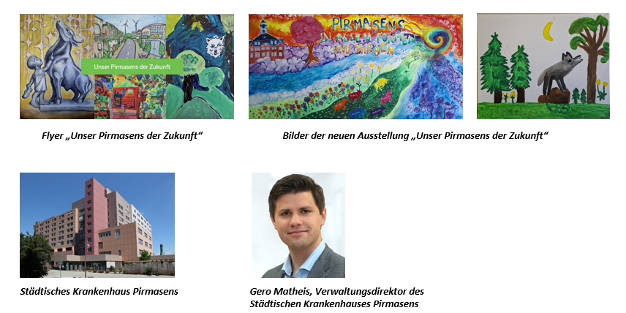

[ Download unter https://ars-pr.de/presse/20260130_khp ]

Weitere Informationen Presse-Ansprechpartner
Städtisches Krankenhaus Pirmasens gGmbH ars publicandi GmbH
Geschäftsführer Christian Koob Martina Overmann
Pettenkoferstraße 22 Schulstraße 28
D-66955 Pirmasens D-66976 Rodalben
Telefon: +49 6331 714-0 Telefon: +49 6331 5543-13
Telefax: +49 6331 714-1023 Telefax: +49 6331 5543-43
geschaeftsleitung@kh-pirmasens.de MOvermann@ars-pr.de
https://kh-pirmasens.de https://ars-pr.de

